Vývoz odpadních vod
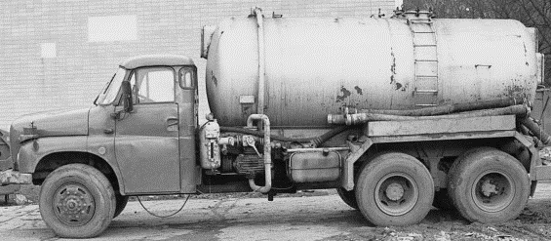
Nabízím vývoz odpadních vod z žump a septiků cisternovým automobilem T148 o objemu 10m³
a
traktorovým fekálem o objemu 3,5m³ .

Možnost sdíleného vývozu automobilem T148
(snížení nákladů za odvoz na ČOV).
Bližší informace: Žáček Josef, Raškovice č.113
tel. číslo : 739 275 620

